EVENTI COLLATERALI
I linguaggi dell'arte: A<VA
Cremona, Centro Culturale Città di Cremona - S. Maria della Pietà
Sala Rodi
Piazza Giovanni XXIII

Sabato, 26 Aprile 2014
dalle 17.30 alle 19.00

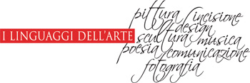
Conferenza: Dall'ex libris al libro d'artista
a cura di Anna Maria Ronchin (storico-artista) e Antonella Barina (giornalista-scrittrice)

